**ОТЧЕТ**

**по практической работе №9**

**«Объектный анализ бизнес-процессов платформы онлайн-проката оборудования»**

**Студент:** Илалов Марсель Ильдарович

**Группа:** 1033/9

**Тема проекта:** «Разработка платформы для онлайн-проката оборудования»

**Дата выполнения:** 26.10.25

**1. Цель работы**

Освоить методы объектного анализа бизнес-процессов с использованием MS Visio. Научиться создавать физические диаграммы, диаграммы действий и формировать таблицы бизнес-процессов в нотации UML.

**2. Выполнение работы**

**2.1. Задание 1: Создание физической диаграммы**

Разработана физическая диаграмма, отображающая взаимодействие системы «Платформа онлайн-проката оборудования» с внешними субъектами:

* **Клиенты** – оформляют заказы онлайн.
* **Менеджеры** – управляют каталогом оборудования.
* **Курьерские службы** – обмениваются данными о доставке.

Диаграмма демонстрирует границы системы и ключевые направления взаимодействия.

**2.2. Задание 2: Формирование таблицы бизнес-процессов**

Составлена таблица бизнес-процессов, подлежащих автоматизации в системе. Всего выделено 6 процессов:

1. Оформление и обработка заявок.
2. Управление каталогом оборудования.
3. Учет и управление оборудованием на складе.
4. Организация доставки и логистики.
5. Взаиморасчеты с клиентами.
6. Формирование отчетности и аналитики.

**2.3. Задание 3: Построение диаграммы действий**

Для процесса «Оформление и обработка заявок» разработана диаграмма действий, включающая:

* **Участников:** Клиент, Система, Менеджер.
* **Основные операции:** выбор оборудования, проверка доступности, подтверждение заказа.
* **Точки принятия решений:** проверка доступности оборудования.
* **Ветвления процесса:** уведомление клиента при отсутствии товара или переход к менеджеру при наличии.

Диаграмма наглядно отражает последовательность операций и ответственность каждого участника.

**3. Результаты работы**

* Создана физическая диаграмма, определяющая границы системы и внешние взаимодействия.
* Сформирована таблица бизнес-процессов, охватывающая все ключевые функции платформы.
* Построена диаграмма действий для процесса оформления заявок, отражающая логику работы системы.

**4. Ответы на контрольные вопросы**

**1. Что такое физическая диаграмма?**

Физическая диаграмма — это модель, отображающая систему и её взаимодействие с внешними субъектами (акторами). Она определяет границы системы и ключевые направления обмена данными.

**2. Какие элементы используются в диаграмме действий?**

* Действия (операции).
* Дорожки (зоны ответственности участников).
* Начальные и конечные узлы.
* Решения (условные ветвления).
* Управляющие потоки (стрелки).

**3. Какова цель диаграммы действий?**

Диаграмма действий визуализирует последовательность операций в процессе, распределение ответственности между участниками и логику принятия решений.

**5. Вывод**

В ходе практической работы были освоены методы объектного анализа бизнес-процессов с использованием MS Visio. Созданные диаграммы и таблицы позволяют формализовать процессы платформы онлайн-проката оборудования и служат основой для дальнейшего проектирования системы. Полученные навыки могут быть применены для анализа и оптимизации бизнес-процессов в реальных проектах.

**Приложения:**

1. Файл MS Visio: «ПР 9.vsdx»

2. Скриншоты диаграмм и таблицы

**Задание 1: Создание Физической диаграммы**

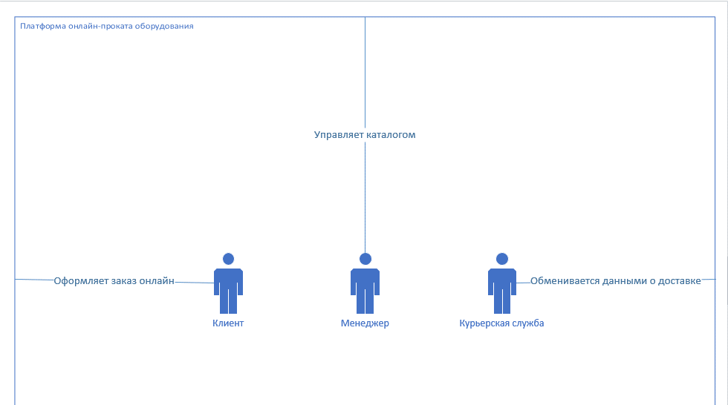

**Задание 2: Создание таблицы бизнес-процессов**

|  |  |
| --- | --- |
| Номер бизнес-процесса | Наименование бизнес-процесса |
| 1ПР_Заявка | Оформление и обработка заявок |
| 2ПР_Каталог | Управление каталогом оборудования |
| 3ПР_Склад | Учет и управление оборудованием на складе |
| 4ПР_Доставка | Организация доставки и логистики |
| 5ПР_Расчеты | Взаиморасчеты с клиентами |
| 6ПР_Отчетность | Формирование отчетности и аналитики |

**Задание 3: Диаграмма действий для процесса "Оформление заявки"**

